# Catálogo de grupos de contratos

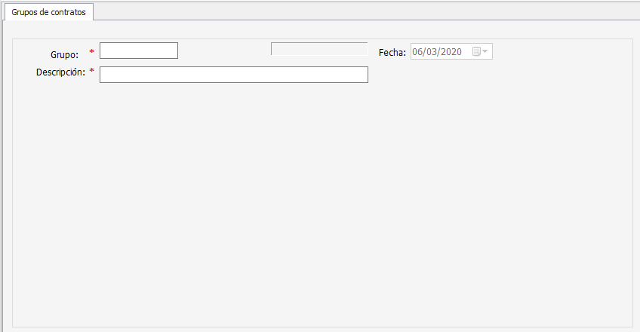

## Para agregar un nuevo grupo

1. Posicionados en el cuadro de texto de grupo pulsamos <Enter>.
2. Se colocará en <*> en el cuadro de texto grupo y nos avanzará a la casilla para escribir la descripción del mismo.
3. Ahora debemos de presionar el icono de grabar de la barra principal .
4. Nos preguntara si queremos guardar la información, seleccionamos <SI>.
5. Al hacerlo se agregará un nuevo registro de grupo a nuestro catálogo.
6. Y se limpiaran los valores en ambos cuadros de texto, para agregar uno nuevo o para consultar.

## Para consultar o modificar un grupo

1. Posicionados en el cuadro de texto de grupo tecleamos el ID si lo conocemos, de lo contrario pulsamos <F1>.
2. Esto nos abrirá la pantalla de ayuda que nos listará los grupos de contratos registrados.
3. Seleccionamos alguno de ellos y ya sea que presionemos la tecla <Enter> o bien hacer <doble clic> sobre el registro que deseamos consultar.
4. Esta tarea nos traerá los datos a las cajas de texto.
5. Si deseamos modificar la descripción es en este momento cuando lo realizamos y volvemos a presionar el icono de grabar de la barra principal  para que se guarden los cambios.
6. Nos preguntara si queremos guardar la información, seleccionamos <SI> y esto actualizara la descripción del registro.

## Para limpiar la pantalla

1. Presionamos el icono de nuevo de la barra principal .

# Catálogo de tipos de actos

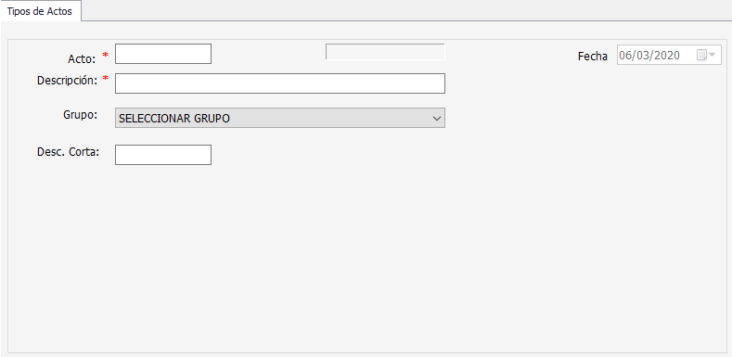

## Para agregar un nuevo tipo de Acto

1. Posicionados en el cuadro de texto de Acto pulsamos <Enter>.
2. Se colocará en <*> en el cuadro de texto Acto y nos avanzará a la casilla para escribir la descripción del mismo.
3. Selecciona de la lista desplegable un grupo al cual se asociará el tipo de Acto.
4. Luego le damos una descripción corta al tipo de Acto.
5. Ahora debemos de presionar el icono de grabar de la barra principal .
6. Nos preguntara si queremos guardar la información, seleccionamos <SI>.
7. Al hacerlo se agregará un nuevo registro de tipo de Acto a nuestro catálogo y nos indicará el número consecutivo que se le asigno en el catálogo.
8. Y se limpiaran los valores en los cuadros de texto, para agregar uno nuevo o para consultar.

## Para consultar o modificar un grupo

1. Posicionados en el cuadro de texto de Acto tecleamos el ID si lo conocemos, de lo contrario pulsamos <F1>.
2. Esto nos abrirá la pantalla de ayuda que nos listará los tipos de Actos registrados.
3. Seleccionamos alguno de ellos y ya sea que presionemos la tecla <Enter> o bien hacer <doble clic> sobre el registro que deseamos consultar.
4. Esta tarea nos traerá los datos a las cajas de texto.
5. Si deseamos modificar la descripción o bien cambiarlo de grupo es en este momento cuando lo realizamos y volvemos a presionar el icono de grabar de la barra principal  para que se guarden los cambios.
6. Nos preguntara si queremos guardar la información, seleccionamos <SI> y esto actualizara los valores modificados del registro.

## Para limpiar la pantalla

1. Presionamos el icono de nuevo de la barra principal .

# Catálogo de subtipos de actos

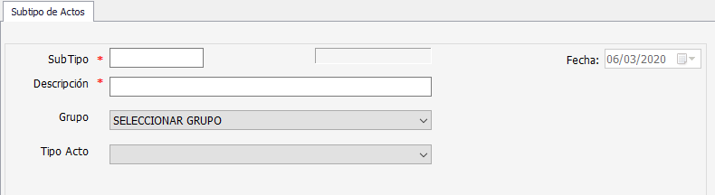

## Para agregar un nuevo subtipo de Acto

1. Posicionados en el cuadro de texto de Subtipo pulsamos <Enter>.
2. Se colocará en <*> en el cuadro de texto Subtipo y nos avanzará a la casilla para escribir la descripción del mismo.
3. Selecciona de la lista desplegable un grupo al cual se asociará el subtipo de Acto.
4. Selecciona de la lista desplegable un tipo de Acto al cual se asociará el subtipo de Acto.
5. Ahora debemos de presionar el icono de grabar de la barra principal .
6. Nos preguntara si queremos guardar la información, seleccionamos <SI>.
7. Al hacerlo se agregará un nuevo registro de subtipo de Acto a nuestro catálogo y nos indicará el número consecutivo que se le asigno en el catálogo.
8. Y se limpiaran los valores en los cuadros de texto, para agregar uno nuevo o para consultar.

## Para consultar o modificar un grupo

1. Posicionados en el cuadro de texto de Subtipo tecleamos el ID si lo conocemos, de lo contrario pulsamos <F1>.
2. Esto nos abrirá la pantalla de ayuda que nos listará los subtipos de Actos registrados.
3. Seleccionamos alguno de ellos y ya sea que presionemos la tecla <Enter> o bien hacer <doble clic> sobre el registro que deseamos consultar.
4. Esta tarea nos traerá los datos a las cajas de texto.
5. Si deseamos modificar la descripción o bien cambiarlo de grupo o bien cambiarlo de tipo de Acto es en este momento cuando lo realizamos y volvemos a presionar el icono de grabar de la barra principal  para que se guarden los cambios.
6. Nos preguntara si queremos guardar la información, seleccionamos <SI> y esto actualizara los valores modificados del registro.

## Para limpiar la pantalla

1. Presionamos el icono de nuevo de la barra principal .

# Catálogo de grupos de contratos

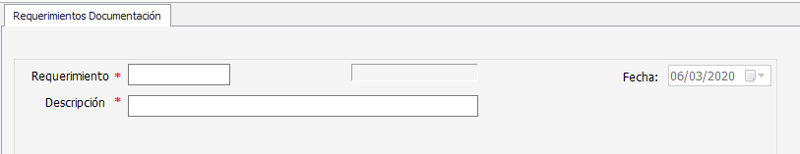

## Para agregar un nuevo Documento requerido

1. Posicionados en el cuadro de texto de Requerimiento pulsamos <Enter>.
2. Se colocará en <*> en el cuadro de texto Requerimiento y nos avanzará a la casilla para escribir la descripción del mismo.
3. Ahora debemos de presionar el icono de grabar de la barra principal .
4. Nos preguntara si queremos guardar la información, seleccionamos <SI>.
5. Al hacerlo se agregará un nuevo registro de Documento requerido a nuestro catálogo y nos indicará el número consecutivo que se le asigno en el catálogo.
6. Y se limpiaran los valores en ambos cuadros de texto, para agregar uno nuevo o para consultar.

## Para consultar o modificar un grupo

1. Posicionados en el cuadro de texto de grupo tecleamos el ID si lo conocemos, de lo contrario pulsamos <F1>.
2. Esto nos abrirá la pantalla de ayuda que nos listará los Documentos requeridos registrados.
3. Seleccionamos alguno de ellos y ya sea que presionemos la tecla <Enter> o bien hacer <doble clic> sobre el registro que deseamos consultar.
4. Esta tarea nos traerá los datos a las cajas de texto.
5. Si deseamos modificar la descripción es en este momento cuando lo realizamos y volvemos a presionar el icono de grabar de la barra principal  para que se guarden los cambios.
6. Nos preguntara si queremos guardar la información, seleccionamos <SI> y esto actualizara la descripción del registro.

## Para limpiar la pantalla

1. Presionamos el icono de nuevo de la barra principal .

# Documentación requerida por contrato

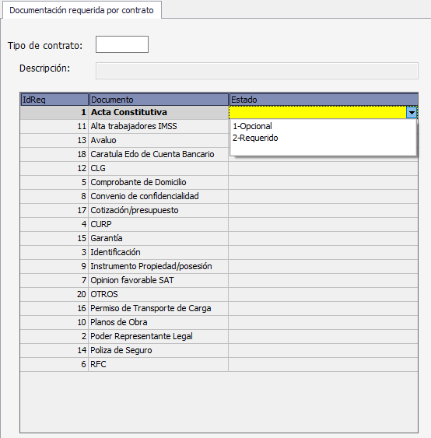

## Para agregar los documentos necesarios para un subtipo de Acto

1. Posicionados en el cuadro de texto de tipo de Contrato tecleamos el ID si lo conocemos, de lo contrario pulsamos <F1>.
2. Esto nos abrirá la pantalla de ayuda que nos listará los tipos de Contrato registrados.
3. Seleccionamos alguno de ellos y ya sea que presionemos la tecla <Enter> o bien hacer <doble clic> sobre el registro que deseamos consultar.
4. Esta tarea nos traerá la descripción del contrato y al contenedor grid los distintos elementos que pueden ser requeridos para los distintos tipos de contrato.
5. En el contenedor seleccionamos alguno(s) de los elementos que se necesitan para ese tipo de contrato en particular y nos da la opción de marcar si es requerido u opcional el documento en cuestión.
6. Una vez seleccionados los documentos que se requerirán para el tipo de contrato debemos de presionar el icono de grabar de la barra principal .
7. Nos preguntara si queremos guardar la información, seleccionamos <SI>.
8. Al hacerlo se agregará al tipo de Contrato los documentos que se requieren quedando constituida la plantilla.
9. Y se limpiaran los valores en los cuadros de texto y el contenedor, para agregar una nueva plantilla o para consultarla.

## Para consultar o modificar un grupo

1. Posicionados en el cuadro de texto de Subtipo tecleamos el ID si lo conocemos, de lo contrario pulsamos <F1>.
2. Esto nos abrirá la pantalla de ayuda que nos listará los tipos de Contratos registrados.
3. Seleccionamos alguno de ellos y ya sea que presionemos la tecla <Enter> o bien hacer <doble clic> sobre el registro que deseamos consultar.
4. Esta tarea nos traerá los datos a las cajas de texto y en el contenedor los documentos previamente marcados como necesarios u opcionales para el tipo de contrato seleccionado.
5. Si deseamos modificar alguno de los documentos necesarios u opcionales es en este momento cuando lo realizamos y volvemos a presionar el icono de grabar de la barra principal  para que se guarden los cambios.
6. Nos preguntara si queremos guardar la información, seleccionamos <SI> y esto actualizara los valores modificados del registro plantilla.

## Para limpiar la pantalla

1. Presionamos el icono de nuevo de la barra principal .